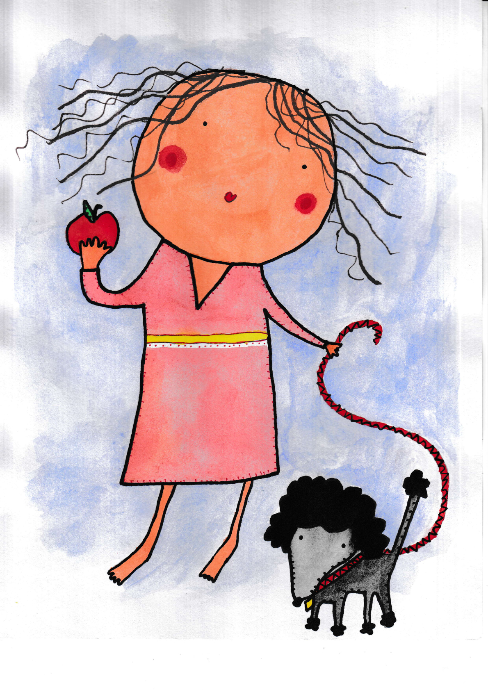
Äppel päppel
En pjäs för bebisar 0-11 månader av och med Sagofen Isadora

